Много раз сталкивался с разными версиями- что такое Azure Pack и по т.к. мне эти версии не нравились, решил, что пора написать свое.

**Что такое AzurePack?**

Это программный комплекс, который включает в себя:

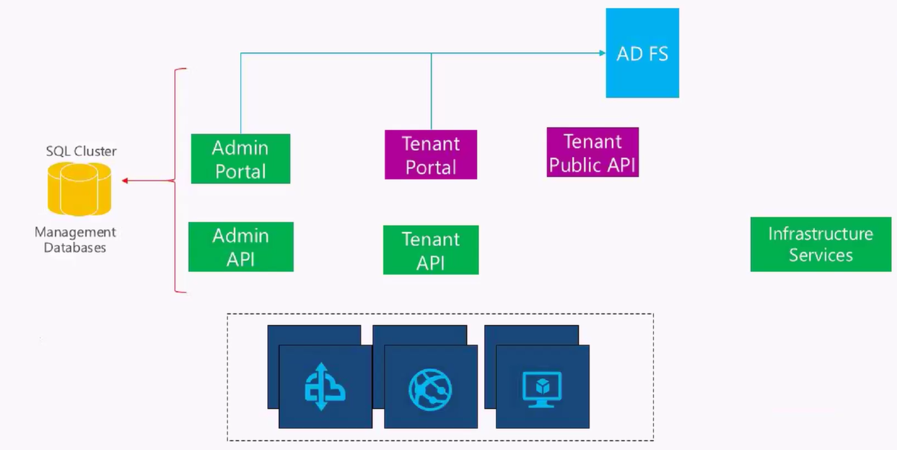

* портал самообслуживания, внешне похожий на <http://manage.windowsazure.com>, который пользователи могут использовать для создание ресурсов(виртуальных машин, виртуальных сетей, баз данных sql server, mysql и еще некоторых типов ресурсов.)
* API управления (портал работает через Tenant API, Admin API)
* набора resource provider-ов, которые предоставляют доступ к ресурсам (тем же виртуальным машинам)
* API сбора статистики использования
* Портал Администратора (Admin Portal)
* База данных, в которой хранится конфигурация (Management Database)

**Что дает Azure Pack?**

Пользователи, с помощью портала самообслуживания могут сами создавать ресурсы в рамках свих квот, а также в определенной степени управлять ими (включать, выключить виртуальные машины к примеру).

**Что не может Azure Pack?**

В отличии от большого Azure, который к примеру, для storage делает 3 копии ваших данных, Azure Pack- этим не занимается. Все вопросы дублирования данных, восстановления после сбоев и т.п. на совести и плечах админов.

**Установка**

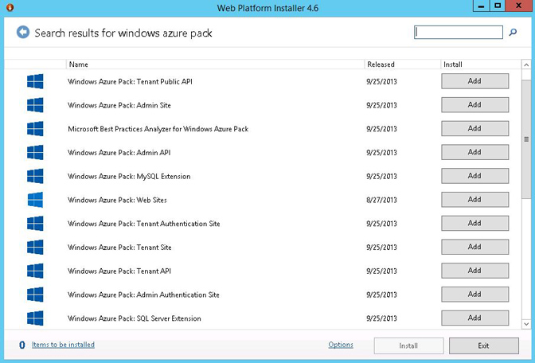

Самый простой способ- установить все выше перечисленные компоненты через Web Platform Installer. Выбрать нужные компоненты и нажать install. В мануалах рассказывается, что для отказоустойчивости каждый компонент должен быть продублирован, что каждый компонент должен быть на отдельном сервере. Рекомендация хорошая, но для тестов можно все компоненты поставить на 1 клиентскую машину.

**Конфигурирование**

Для конфигурации- нас открывает портал администратора по ножному порту и указываем базу данных, в которой будет конфигурация

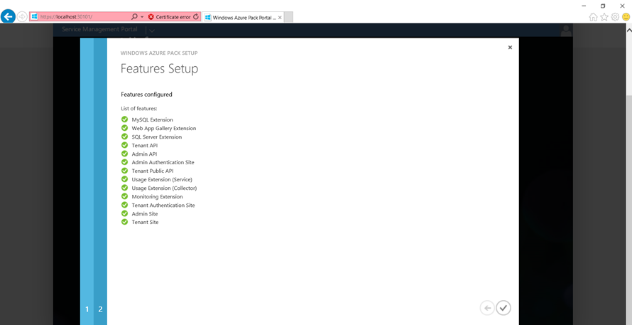

И на выходе получаем портал пользователя

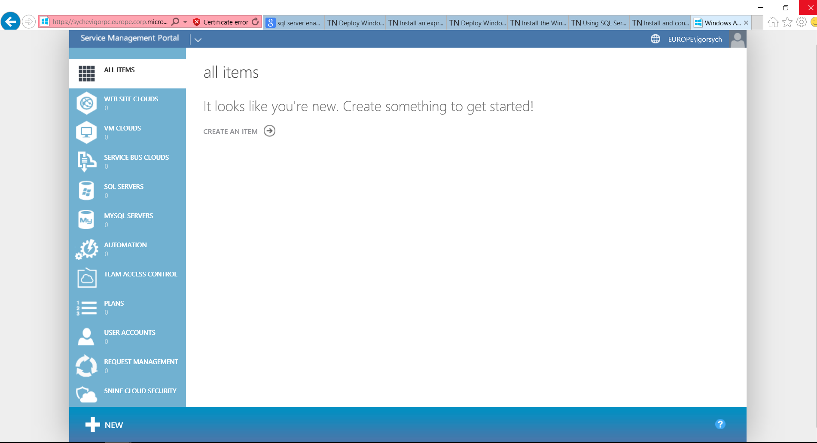

Сам сайт- деплоится на IIS как можно догадаться.

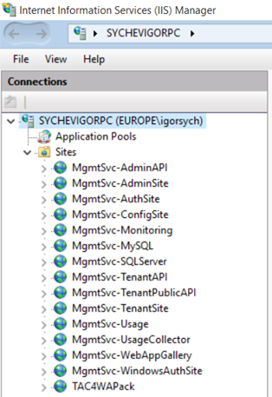

Конфигурация компонентов находятся в базах

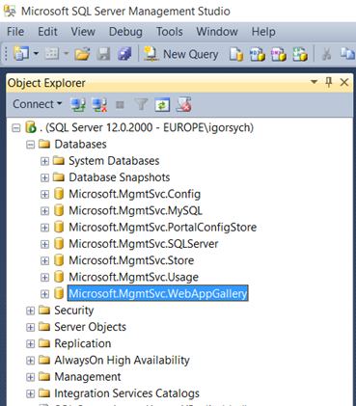

**Сущности**

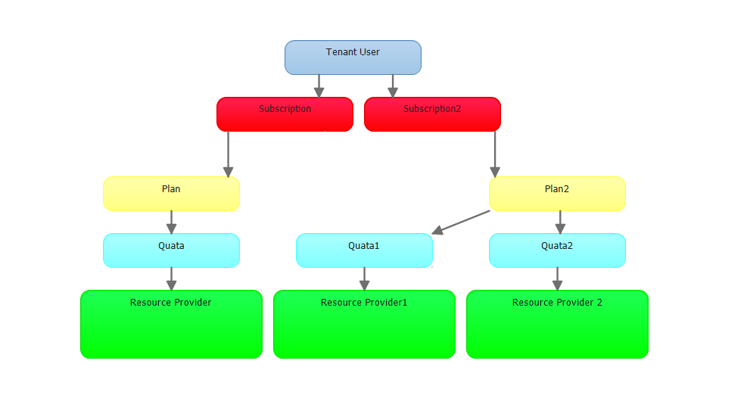

В AzurePack со стороны администратора есть несколько объектов:

* **Tenant User**- пользователь.
* **Subscription**- подписку, которую мы выдаем пользователям.
* **Resource Provider**- это веб приложение, которое предоставляют доступ к ресурсам (виртуальным машинам на пример)
* **Quota**- выделенный объем ресурсов. Пример- 5 процессорных ядер.
* **Plan**- это набор квот на конкретные ресурсы. 5 процессорных ядер из одной квоты и 2 база данных из другой квоты. Для тех, кто знаком с Azure: Free Trial- это план, MSDN Professional с 50$ лимитом- это тоже план.

**Биллинг и статистика использования**

Через портал, можно представлять ресурсы пользователям, и пользователи будут ограничены в общем объеме ресурсов(5 процессоров на пример). Но есть второй вопрос- а сколько ресурсов реально было использовано, когда было использовано и т.п.? Это стандартные вопросы, необходимые для выставления счета пользователю.

В AzurePack нет своего биллинга(есть только sample), но информация об использовании ресурсов собирается специальным сервисов- Usage Collector. Данные собираются в базе данных, а уже на основе этих данных можно составлять отчеты и систему биллинга.

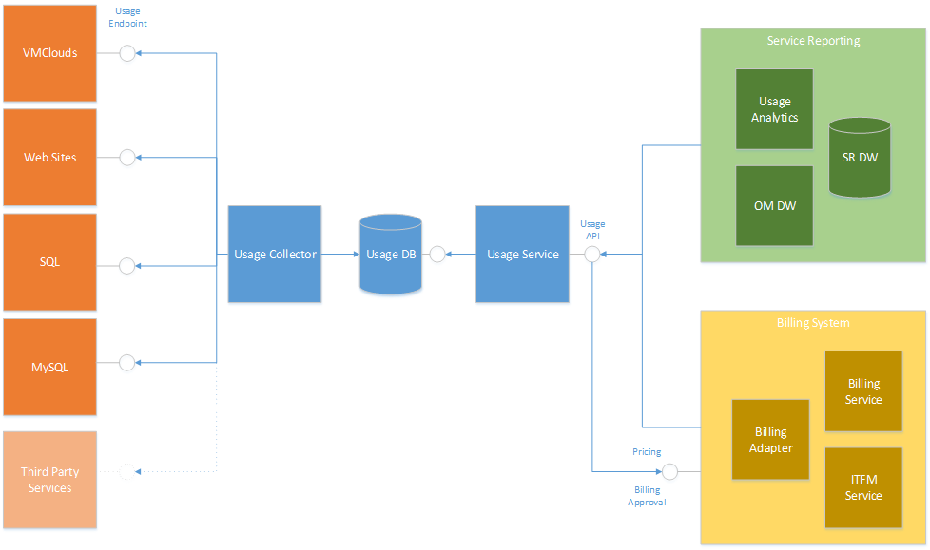

**Расширения**

AzurePack может быть расширен, для этого нужно имплементировать API, написать расширения для порталов на html/js

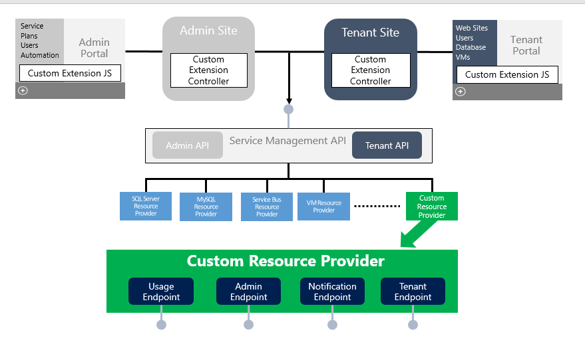

**Расширения от партнеров**

Т.к. Azure Pack уже не один год, то у нас есть несколько партнеров, которые написали свои расширения

* Konobu – integration with public cloud (AWS,RackSpace,Azure)
* Request Manager- Service desk
* Performance Center- rich performance metric diagrams
* Parallels Automation
* Cloud Cruiser Express – cost control, extended limits
* VConnect- connect VMWare products
* Team Access Control- Right management system
* 5nine Cloud Security

Как обновляется AzurePack? - раз в квартал.

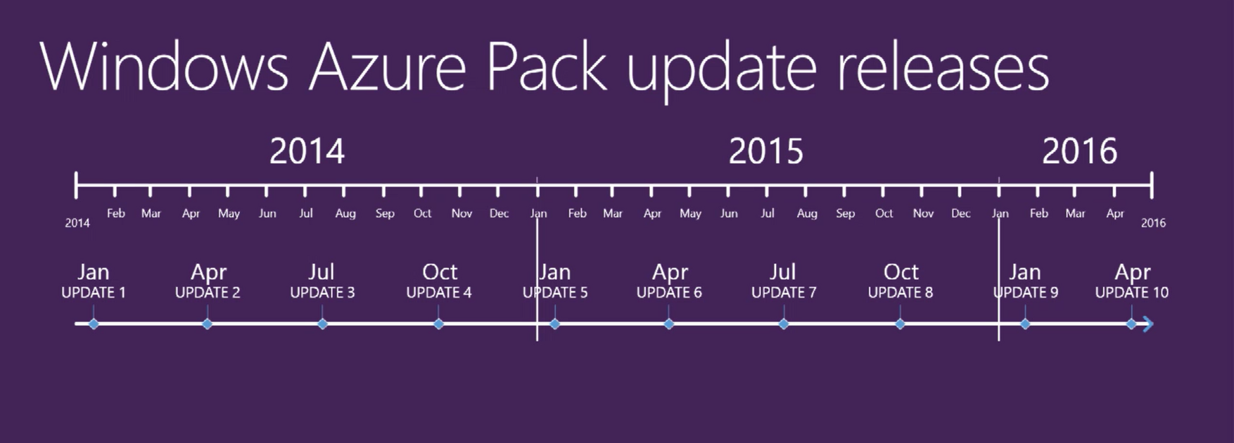

**Известные мне заказчики в России, у которых внедрен Azure Pack**

* **SoftLine**
* **Ростелеком** [**https://www.o7.com/#/for/business/products/77/!description**](https://www.o7.com/)
* **KROK** [**http://cloud.croc.ru/promo/microsoft/**](http://cloud.croc.ru/promo/microsoft/)
* **Облакотека** [**http://habrahabr.ru/company/oblakoteka/blog/259629**](http://habrahabr.ru/company/oblakoteka/blog/259629/)
* **Dataline** [**http://www.dtln.ru/uslugi/iaas/azureline/**](http://habrahabr.ru/company/oblakoteka/blog/259629/)

Полный список партнеров**:** [**http://www.microsoft.com/ru-ru/cloudosnetwork/**](http://www.microsoft.com/ru-ru/cloudosnetwork/)

**Azure Stack**

Кроме Azure Pack, есть еще Azure Stack… Это близкие вещи, но разные.

Azure Stack- следующее поколение развитие Private Cloud, он еще в стадии preview, базируется на другом API, на другом портале и т.п. Какое-то время MS будет поддерживать оба версии параллельно.

Pack и Stack не совместимы и с этой точки зрения- это революция. Но с точки зрения идеи private cloud-это эволюция.

Мое мнение: Вы можете установить Azure Pack и использовать его, а не ждать выхода Azure Stack.

**Заключение:**

Надеюсь, я смог прояснить что такое Azure Pack и развеять пелену маркетинга, которым окутан Azure pack последние пару лет.